ENNIS D ETOILE DE ST LEU TENNIS DE TABLE


ESLTT | FORMULAIRE D’ADHESION 20 / 20  A remettre au club exclusivement
Nom et prénom | (en majuscules)
Date, lieu et code postal de naissance
Adresse | Rue :  Code Postal : Ville :
Téléphone
Email | @ (TRES LISIBLE)
COMPETITIONS | Compétition par équipes |  | Critérium fédéral (individuel)
COMPETITIONS | OUI NON |  | OUI NON 35 € M/C/J 45 € S/V
 | Besoin d’un justificatif ?  OUI NON |  |  | Réduction Famille  Réduction de 20€ à partir du 2ème adhèrent
COTISATION

Tarif Loisir Samedi :
Entrainement libre uniquement le Samedi
pour Adulte
 |  | LOISIR | COMPETITION | LOISIR | COMPETITION
 | Tennis de Table | 100 € | 120 € | 80€ | 100€
 | Loisir Samedi | 50 € |  | 30€
DROIT A L’IMAGE | J’autorise l’ESL Tennis de Table à utiliser pour sa communication interne et/ou externe, l’image de la personne, objet du présent formulaire d’adhésion, sur tout type de support, notamment sur le site internet du club. OUI NON
ASSURANCE  A consulter sur le site du club et de la FFTT | La prise de la licence FFTT contient une assurance qui garantit l’ensemble des licenciés de la Fédération Française de Tennis de Table. Je déclare avoir pris connaissance des conditions d’assurance proposées par la FFTT et je donne mon accord pour disposer d’une licence.
AUTORISATION PARENTALE POUR ADHERENT MINEUR | Je soussigné(e)  Nom : …………………………. Prénom : …………………… (Père – Mère – Tuteur) autorise mon enfant à pratiquer le Tennis de Table à l’ESL Tennis de Table pour cette saison et déclare avoir pris connaissance de l’auto-questionnaire de santé et des conditions d’assurance proposées par la FFTT.  Je l’autorise à rentrer seul après les cours : OUI NON  Téléphone(s) personne(s) à prévenir en cas d’accident :
SIGNATURE Adhérent majeur ou représentant légal du mineur | Fait à : …………………………. Le : ……………………………....  Signature :
DOCUMENTS A FOURNIR  Possibilité de payer en plusieurs versements | - Formulaire d’adhésion totalement complété  - Coupon de l’auto-questionnaire de santé complété et signé pour les mineurs.  -Certificat médical de non contre-indication à la pratique du tennis de table en compétition pour les majeurs ou coupon de l’auto-questionnaire complété et signé pour les anciens adhérents ayant fourni un certificat de -3ans)  - Photo d’identité pour les nouveaux joueurs  - Chèque à l’ordre de l’ESL Tennis de Table / Montant(s)

REGLEMENT INTERIEUR  - 1 -  L’objet de l’Association est la pratique du tennis de table. Cette pratique s’effectue dans les locaux mis à disposition par la commune de Saint Leu la Forêt, et se trouve ainsi soumise aux règles d’utilisation de ces salles (les jeux de ballons y sont notamment interdits). L’utilisation est limitée aux créneaux horaires définis entre la mairie et l’Association.  - 2 -  Le déplacement des adhérents pour venir ou repartir des lieux de pratique du tennis de table se fait sous leur responsabilité ou celle des familles. Il appartient aux parents des adhérents mineurs de s’assurer de la présence physique d’un responsable de l’Association sur place, même si la salle est trouvée ouverte. En cas d’empêchement exceptionnel de la personne prévue pour les heures d’ouverture habituelles, l’Association s’efforcera de prévenir ses adhérents, mais ne peut le garantir si c’est un empêchement de dernière minute.  - 3 -  La licence de la Fédération Française de Tennis de Table est obligatoire pour pratiquer le tennis de table. Elle nécessite la fourniture d’un coupon de l’auto-questionnaire de santé pour les mineurs et d’un certificat médical de non contre-indication à la pratique du tennis de table pour les majeurs.  - 4 -  Les invitations occasionnelles par un adhérent de l’Association sont autorisées, à condition de ne pas devenir habituelles, et de demander au responsable présent s’il est possible de faire jouer l’invité considéré. L’invité doit se conformer au présent règlement.  - 5 -  Dans les locaux couverts, l’utilisation de chaussures de sport est obligatoire. Ces chaussures doivent être propres et sont revêtues en arrivant. Les joueurs doivent se présenter aux entrainements en vêtements de sport.  Le maillot du club doit être porté lors des compétitions. Ce maillot est prêté au joueur et doit être restitué si le joueur quitte l’association. Il peut également être échangé pour une taille supérieure. |  | - 6 -  Les adhérents sont tenus d’observer les règles de discipline et de participation prévues par le responsable de la séance. En cas de comportement incorrect, ou gênant pour les autres joueurs, le responsable présent peut demander à l’intéressé de cesser de jouer, et éventuellement de quitter les lieux. Entre autre, l’envoi volontaire et violent de la balle vers le visage d’un adversaire est un cas d’exclusion de l’Association.  - 7 -  Les adhérents participent à l’installation et au rangement du matériel. Les tables doivent être installées et rangées à deux. En fin d’entraînement, aucun joueur ne doit laisser une table inoccupée sans la ranger avant de quitter la salle.  - 8 -  L’inscription à des compétitions engage l’Association envers la Fédération. En cas d’absence après s’être engagé à participer à une épreuve, le joueur défaillant devra rembourser à l’Association l’amende infligée par la Fédération. Les absences pour raison de force majeure devront être communiquées à un dirigeant du club dès que possible.  - 9 -  L’association s’organise avec l’aide de bénévoles pour assurer le déplacement des joueurs lors des compétitions par équipe adultes. Les déplacements pour les compétitions de jeunes et les compétitions individuelles sont en revanche de la responsabilité des adhérents et de leur famille.  Date, nom et signature
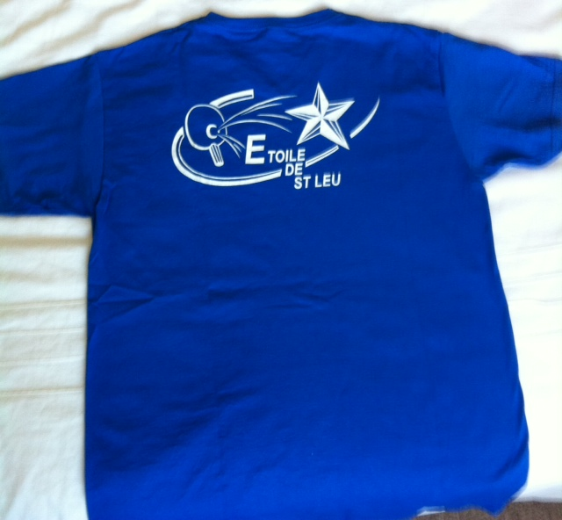 T-shirt entrainement bleu : 5€ Taille :
Tailles : 6/8 ans S Nombre :
9/11 ans M
12/14 ans L
XL
XXL

